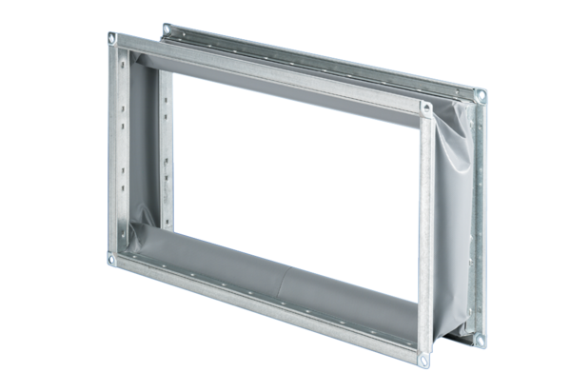Elastischer Verbindungsstutzen ELP 28Verpackungseinheit: 1 StückSortiment: D
Artikelnummer: 0092.0127Hersteller: MAICO

